
题型一 筛选整合文中信息题
——爬罗剔抉，刮垢磨光
构建解答筛选整合文中信息题的知识体系
“筛选并整合文中的信息”考点里应包括三个关键词：标准、筛选、整合。所谓“标准”，就是在“筛选”前需要明白的目的、要求和方向。这是很重要的一步。所谓“筛选”，就是根据“标准”，经过辨别，把相关信息提取出来。“筛选”说明文本中信息较杂，需要根据问题核心做出选择和辨别。所谓“整合”，就是根据标准，将文中相关的而又分散的信息集中起来，并加以处理。“整合”说明需要对于筛选出来的信息进行提取、压缩、合并或者删减、替换，只有这样，才能保证信息的全面、准确、简练。
筛选、整合信息看似只是找、整、写几个步骤，但要保证信息的全面、准确、简练，除要掌握基本的做题方法外，还需有：
(1)统观意识。首先必须从整体上把握文本。做题前一定要通读全文，学会整理阅读印象：①文本主要说的是什么问题；②作者的立场、观点、态度是怎样的；③文本是按照怎样的顺序布局谋篇、组织文章的，段落之间的关系如何。
如果缺乏统观意识，没有理清基本思路，就不能很好地把握内容重点，容易为局部问题所牵引，先入为主，出现疏漏在所难免。
(2)结构意识。考生在实际做题中出现的遗漏信息要点的问题看似是粗心马虎所致，实际上与他们不会分析文章结构层次，不懂得通过文章结构、语句层次的变化来把握文意有极大的关系。考生往往缺乏对文章逐段逐层阅读理解的耐心，喜欢跳跃性阅读，对应题目寻章摘句，这就容易出现片面、肤浅、不准确的问题。
强化文本结构意识并以此进行阅读，有利于重点语段的准确把握，也有利于做好中心语句、关键信息的筛选把握，达到准确解读，正确、具体解答的目的。
边练边悟 阅读下面的文字，完成文后题目。
国商张謇
①1853年7月1日，张謇出生于江苏通州(今南通)海门常乐镇。兄弟五人，他排行第四，后被称为“四先生”。张家世代务农，直到他的父亲张彭年时，才在务农之余兼营一个制糖的作坊。也许没有人想到，这个农家子弟将来会成为名留青史的一代“国商”。
②张謇进入历史视野的身份是——弃官从商的中国实业先驱。这个带有转折性的身份蕴涵的内容很多。他在40岁之前苦苦求取功名，非常坎坷，到41岁才功成名就。张謇曾言：“愿成一分一毫有用之事，不愿居八命九命可耻之官。”1898年他守制结束，到北京销假，正值“百日维新”，恩师翁同龢被罢官。心知官场险恶难测的张謇，决心远离官场，走上实业之路，“三十年科举之幻梦，于此了结”，便在第二年辞职返乡，转而经商。中国士大夫阶层历来以“学而优则仕”为事业，经商曾经是中国读书人所不屑于选择的一条道路。弃官而从商，在一定程度上是他对儒家传统的背离；但是经商之后的张謇又从来没有放弃“尧舜之治”“圣王之道”的儒家社会理想，作为商人的张謇甚至做了不少从商人的角度来看并不十分正确的决定。
③张謇生活的时代对商人来说是一个非常艰难的时代。此时的商人作为一个社会阶层没有得到足够的社会权利，国家的经济政策仍未走出小农时代的框架，即使是很微观的商业活动都需要得到政府的批准，处处受牵制，也没有好的融资环境和渠道。张謇经历了许多艰苦，有许多感慨，对后代来说，这一代企业家的历程留下了许多启发。
④虽然张謇从商之后，大部分时间都用于经营，却很少有人简单地把他称为“商人”。这或许是因为他的政治和社会声望实在太耀眼了。他似官而非官，似商而非商，既无大权，也无巨富，但有很高的社会地位，所以被称为“绅商”。从今天的视角来看，他应该是一个具有强烈社会责任感和理想主义色彩的职业经理人兼公益家。
⑤在20世纪初整个中国处于浑噩茫然之中时，张謇几乎完全凭借自己和家族的力量在他的故乡南通建设了中国近代史上一个极为重要的城市范本。当时的南通城就像一个试验田，张謇在这里培植他对美好社会的理想。而南通城也像是张謇的城堡，是他政治追求受挫后苦心经营的小王国。有人看到过当年国外发行的世界地图，中国许多大城市都没有标出，却在南通方位赫然印着“唐家闸”三个字。一个弹丸小镇，因为一个叫张謇的人，进入了世界的视野。
1．根据文章内容，概括张謇的“带有转折性的身份”蕴涵了哪些内容。
答：________________________________________________________________________
答案 (1)体现了张謇对儒家传统的背离。(2)经商之后的张謇依然坚持着儒家社会理想。
解析 根据第②段提取即可。
2．从文中看，张謇生活的时代对商人来说有哪些艰难？
答：________________________________________________________________________
答案 (1)商人阶层的社会权利少。(2)国家的经济政策不利于商业发展。(3)没有好的融资环境和渠道。
解析 答题区域在第③段第二句“此时……渠道”，要分层提取。
3．从全文看，张謇被称为一代“国商”的原因有哪些？
答：________________________________________________________________________
答案 (1)既从事经商事业，又坚持儒家社会理想。(2)历经艰苦，给后代很多启发。(3)有着耀眼的政治和社会声望(或“具有强烈社会责任感和理想主义色彩”)。(4)建设了中国近代史上一个极为重要的城市范本。
解析 信息分布在③④⑤三段中，提取关键词语即可。
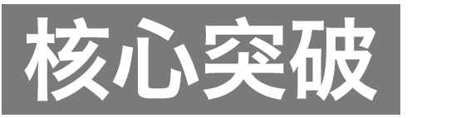如何对筛选出来的信息进行有效整合
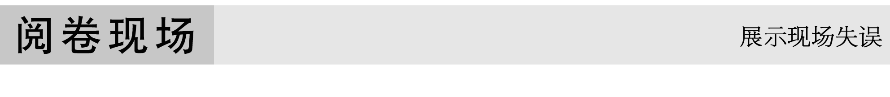

阅读下面的文字，完成文后题目。
“六朝人物”张中行
谢志浩
1909年，张中行先生出生于河北香河。1931年，通县师范学校毕业后，考入北京大学中文系。自由的学术空气在三十年代初期的北平随风飘散。当时东北已沦陷，学生运动风起云涌。做学问还是搞政治，不可能不萦绕在学子们的心头。在胡适、钱穆、陈寅恪、傅斯年、吴宓、梁思成等学术名流的支撑下，尽管政治已进校园，但学府的生态和心态依然存在底线的从容。张中行那一代读书人，耳濡目染，有着自由的呼吸，经过慎思明辨，然后有所确信，最后直道而行。危城北平，还是能够安放得下一张平静的书桌。这一点，对理解像张中行辈分的学者，是很关键的。
张先生一辈子本本分分，兢兢业业。大学毕业后，他在天津、保定、北平当过多年的中学老师。1949年，被分配到人民教育出版社，将后半生完全奉献于此。“文革”结束之后，老先生看到了中国社会的真正希望。所以他像出土文物一样，开始了自己辉煌的夕阳红。
那个时代的《读书》，因为有冯亦代、黄裳、金克木、张中行这样的老先生做台柱子，所以既有趣，又好玩。张先生穿越时光隧道，围绕北大教授，展开记忆。妙趣横生的人物，飘逸潇洒的岁月，把读者带回到上个世纪三十年代，也给了读者无穷的力量。难怪洪子诚在《当代文学史》中，特别推崇他的散文，认为其有大家风范。
长期的动荡生活，使得具有佛学修养的老先生，更多地想在困难的环境中，寻找一点人生的乐趣。1997年，88岁退休回家后，跟随女儿住在燕园，与季羡林、邓广铭、金克木相过从，被坊间誉为“燕园四老”。这几位老哥，真是老顽童，居然合作研究起八股文。张先生还研究“文言与白话”“佛教与中国文学”。这些东西，可不是一般的教授说干就能干得了的。
先生还支持过河北的一张语文报纸。主持报纸事务的赵晓龙先生与我友善，给我说过老先生的趣事。晓龙兄到北京办事，看望先生，在红楼附近的酒馆小酌。花生米一碟，二锅头一小瓶，简简单单，情趣盎然。先生还提议，和晓龙一起前往正定访古，在86岁高龄，回乡访古，凭吊古迹，发思古之幽情，可谓殊胜因缘，堪称文坛佳话。
民国时期，军阀割据，党派纷争，内忧外患，兵连祸结，很不太平。但短短三十八年恍惚间，让人觉得和六朝特别接近，有些文艺复兴和启蒙运动的风格，产生了不少具有魏晋风度的人物。如今，金克木、张中行、季羡林都已化作云烟。六朝人物，真是越来越稀罕了。(选自《那些有伤的读书人》，有删改)
1．根据文意，概括张中行先生“夕阳红”的具体表现。
现场答案1
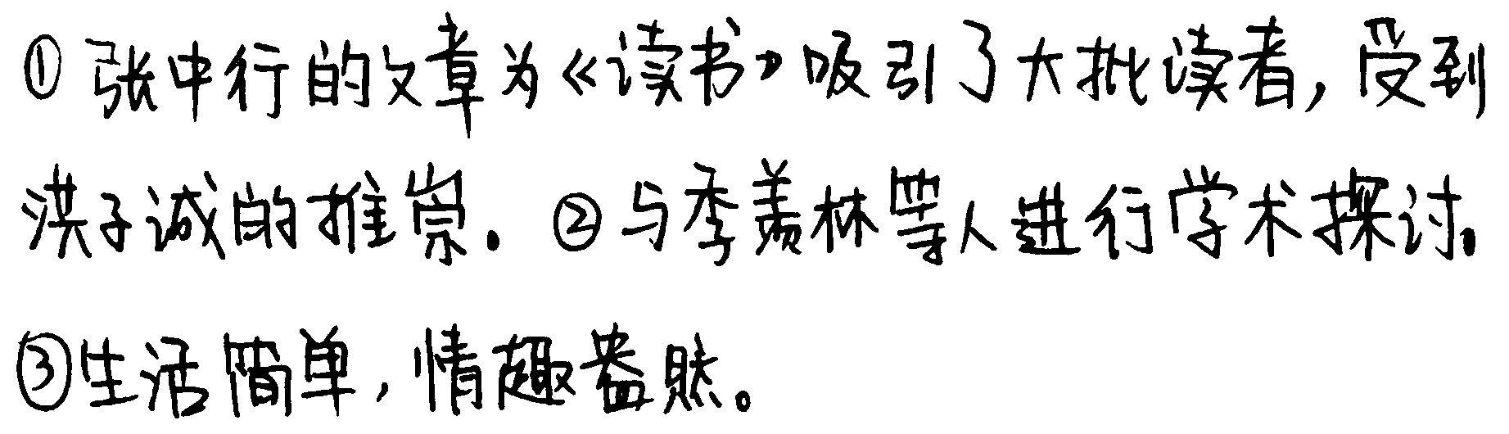
现场答案2
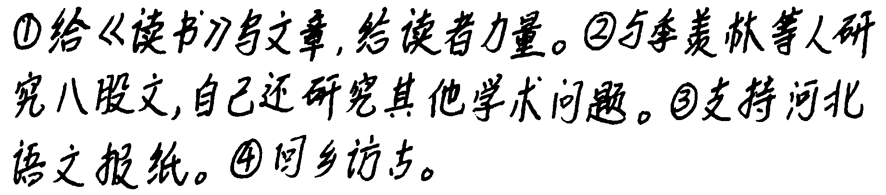
上面两答案存在的问题 ________________________________________________
提示 原题是一道信息筛选、概括题，筛选范围较明确，在2～5段，难度不大。可是因为题干要求高，导致出现了两种较典型问题：现场答案1是“概括”，但难以满足“具体表现”要求；现场答案2是“具体表现”，但难以满足“概括”要求。正确的审题是：先筛选出“具体表现”，后将这些“点”适当归类，概括为“面”，按照“点面结合答题法”答题——先“面”后“点”。不是像现场答案1有“面”无“点”，现场答案2有“点”无“面”。另外，现场答案1中的第①点表述角度不对，其主语是“文章”，从题干要求看主语应是“张中行”。现场答案2漏掉了第2段的信息要点，即后半生奉献在人民教育出版社这个工作岗位上。
请你用自己的语言修改为满分答案 ________________________________________
参考答案 ①支持教育事业：在人民教育出版社工作兢兢业业，支持语文报纸。②散文创作成果丰硕：为《读书》撰稿，有大师风范，给读者力量。③学术研究精深：研究八股文、文言与白话、佛教与中国文学等。④回乡访古：凭吊古迹，发思古之幽情。
2．作者称张中行先生为“六朝人物”的理由是什么？
现场答案
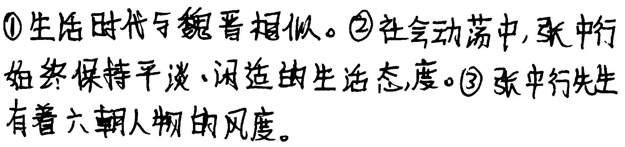
存在的问题 __________________________________________________
提示 该题与前面那道题筛选显性信息有点不同，它要求既筛选显性信息，又筛选隐性信息，难度稍加。而现场答案似乎答得不错，从三个方面答出了理由。可是，细查一下，第①点答得很好，可惜这“相似”的时代特点是什么，未答出；第②点是说张中行的生活态度，可是他与“六朝人物”有什么联系，未说明，因而不能成为“理由”；第③点同第①点相类似，未点出什么“风度”。这个现场答案很能反映出考生答信息题的现状：辛辛苦苦做出答案，可就这么可惜地丢分。究其原因，还是缺少做信息题的精准意识。
请你用自己的语言修改为满分答案 _______________________________________
参考答案 ①在生活的时代上，民国与六朝都是动乱的时代；②在学术研究上，都有文艺复兴、思想启蒙的风格；③在生活情趣上，都处事淡泊乐观，忘怀得失；④在人格操守上，都慎思明辨，有所确信，直道而行。
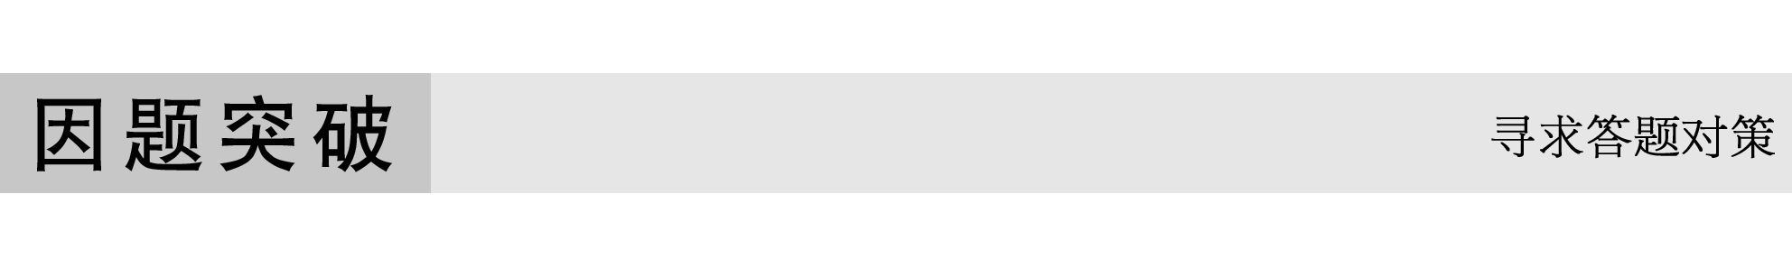
在实际答题过程中，不少考生只知道抄录，至多是选择性抄录，导致写出来的答案让阅卷老师“二次筛选”。这充分说明了考生对筛选出来的信息没有加工，或者说只是“粗加工”。那么，如何进行有效加工呢？
1．舍与取
舍去无用、次要信息，提取有用、主要信息，尤其要把最符合题干要求的关键词语摘取出来。只要能把关键信息提取出来，其他都可舍去。
2．分与合
(1)对于信息最集中的段落，采取分层提取的方法。
示例：阅读下面一段文字，思考问题。
而我们之所以不能直接观测到暗物质，是因为暗物质不与电磁力相互作用，而且在推测的暗物质成分中，其是由一种大质量弱相互作用的粒子构成，这种粒子与普通物质的相互作用非常的弱，只能产生较小的能量，很难被现有科技水平的观测工具探测到。
暗物质不能被直接观测到的原因有哪些？
分析：所给段落是一个因果复句，答案在“因”句。而“因”句以“而且”为界分为两个层次，从两个角度说明原因。于是分层提取为：a.暗物质不与电磁力相互作用；b.暗物质由一种大质量弱相互作用的粒子构成，现有科技水平的观测工具很难探测到这种粒子与普通物质弱相互作用时产生的较小的能量。
(2)对于同一类信息，较分散的信息采取合并、归类的办法。如题干中出现了“表现在哪些方面”“哪些方面体现了……”等用语，一般都要求将信息归类，归到某一方面中去。
3．添(换)与转
在保留关键信息(关键词语)的前提下适当添(换)一些词语，使信息转为合乎答案要求的文字。转，有时要将否定性信息转为肯定性信息，将侧面信息转为正面信息。
示例：阅读下面一段文字，思考问题。
谢希德一直密切关注着国内外物理学研究的动态，努力探索真知。上世纪70年代后期，她开始思索一个奥妙而又实际的问题——怎样使钢材不生锈？是什么起到抗腐蚀的保护层作用？世界上一些国家每年因腐蚀而报废的钢材达上千万吨，中国也面临着同样的问题。怎样才能使我国有限的钢材发挥更大的作用？这就要涉足表面物理。专长在半导体和固体物理研究的谢希德，如果继续从事她的研究，可以说既省力又稳妥，还可以尽快出成果；如果另辟蹊径转入新领域，即使付出艰辛的劳动，五年十载能否取得显著成绩仍是个未知数。然而，她是一个进取心很强的人，表面物理亟待研究，哪怕付出10倍、20倍的努力，也要勇闯难关，有所创造。作为学界前辈，她也要借此鼓励年轻人去开拓这个前景广阔的新领域。谢希德率领她的团队，经过认真细致的研究，一点一滴地积累经验，使复旦大学的表面物理研究达到了世界水平。(节选自《谢希德的诚与真》)
谢希德转而从事自己不熟悉的表面物理研究，有哪些方面的原因？请简要分析。
请看信息文字与答案之间的添(换)与转对应关系：
①信息文字
世界上一些国家每年因腐蚀而报废的钢材达上千万吨，中国也面临着同样的问题。怎样才能使我国有限的钢材发挥更大的作用？这就要涉足表面物理。
得出答案
这项研究可以解决钢材腐蚀的问题，节约能源，对国家建设有重要意义。
②信息文字
然而，她是一个进取心很强的人，表面物理亟待研究，哪怕付出10倍、20倍的努力，也要勇闯难关，有所创造。
得出答案
作为科学家，积极进取，勇于创新，转入科研新领域。
③信息文字
作为学界前辈，她也要借此鼓励年轻人去开拓这个前景广阔的新领域。
得出答案
作为学界前辈，可以借此鼓励年轻人，开拓科研新领域。
即时巩固 阅读下面的文字，完成文后题目。
江南士子夏完淳
丁 帆
很小就在明故宫一带玩耍，但那时不知道午朝门乃皇恩赐死之地。1647年10月16日，就在无尽的甬道旁，走来了三十四名即将被推出午门斩首的反清复明的儒生，这一群人均着明装，长铐脚镣，一个个怒目横眉，无半点惧色。其中有位最年轻的白面书生，更是从容不迫地含笑赴义，他就是名扬一时而又被后人渐渐淡忘的十六岁的松江才子夏完淳。
在夏完淳短暂的一生当中，其诗文的天才并没得到充分的发挥。在短命的南明王朝即将覆灭之际，夏完淳把主要精力都投入到了反清复明的斗争中。民族危亡之际，他舍弃了学业，投身反清大业，可见其气节之一斑。
夏完淳人格大树的长成与其天然的生长环境是分不开的。他在临刑前能从容以赴，是与其家学师道不可分割的。据说和夏完淳一起就义的还有他的岳父江南文社领袖钱栴。他俩共赴黄泉时的一段对话，则足可洞见夏完淳的人格魅力和文化修养之高尚。岳父钱栴问之：“子年少，何为亦求死？”答曰：“宁为袁粲死，不作褚渊生，丈人何相待之薄耶！”正是这种人格正气将夏完淳的诗文提升到那种大气磅礴的境界中去。
夏完淳的父亲就是夏允彝，是复社的领袖人物。其言传身教对夏完淳的影响极大，尤其是他用自己的鲜血和头颅所抒写的辉煌人格篇章，为夏完淳做出了楷模和榜样。夏允彝生前为夏完淳选择的导师也是十分注重名节和气质的江南名士。
夏完淳十四岁就随父从军，征战于太湖地区。父亲殉国后，他又投身于明兵部职方主事吴易的太湖义师帐下任参谋，屡屡征战建功。后夏完淳从军中失散，吴易被捕后壮烈殉国。这段历史同样是夏完淳刻骨铭心的人格锻打。可以说，正是这些腥风血雨的战斗生活锤炼和铸造了夏完淳那颗不屈的灵魂。
夏完淳被捕后，在南京大骂投降清廷的前明崇祯兵部尚书洪承畴，其时，洪承畴坐镇南京，帮助清廷总督军务，此举自然是惹怒了他。大多数的江南士子，虽有性情柔弱的一面，然而在大是大非的原则面前，却表现了他们刚烈坚毅性格的另一面。夏完淳正是这样，以其短暂的人生抒写了人性价值的高亢音符。
夏完淳的诗歌创作顶峰当然是关押在南京监狱中所作。这部分诗篇被他自题为“南冠草”。无情未必真豪杰，夏完淳在狱中所写诗中，有一部分是怀念母亲和家人、爱妻的，但更多的是表现夏完淳效死国家的人格魅力的。一个十六岁花季的少年，缘何能够克服亲情的牵扯和情窦初开的诱惑，一心报效社稷呢？我想，江南士子在晚明时代所表现出的群体人格效应是深深影响夏完淳的重要因素。(有删改)
1．夏完淳人格的形成与哪些因素有关？请简要概括。
答：________________________________________________________________________
答案 ①家学师道(或“父辈的言传身教”)，②战斗生活经历，③江南士子在晚明时代所表现出的群体人格效应。
2．夏完淳的“气节”具体表现在哪些方面？
答：________________________________________________________________________
答案 ①舍弃学业投身抗清大业，②大骂投降清廷的洪承畴，③狱中作《南冠草》，④慷
慨赴死。

信息筛选整合题的审题答题规范指导
一、审题
筛选并整合文中信息题的审题主要有两点：
1．审准信息筛选标准
不少题干列出的筛选标准用语严谨，带有暗示性或暗藏玄机，如理解不透彻，则答案肯定答非所问。需要逐字逐词地阅读，彻底弄清其含义。
2．审准筛选范围(区间)
把命题所涉及的内容放入原文中，找准相关的信息区间，认真探究相关信息区间的前后文，看清是否有与其并列、承接或递进关系的语句、段落。
[示例] (2012·辽宁)克罗齐是如何达到理论家和实践者之间协调统一的？请结合全文概述。
标准：克罗齐如何达到理论家和实践者之间协调统一。
理解：克罗齐达到“理论家”方面的，达到“实践者”方面的，达到“两者协调统一”方面的。总之，要筛选出克罗齐三方面的信息：“理论家”的成就，“实践者”的探究，“两者协调统一”的分析。
区间：全文。
[演练]
1．(2013·新课标全国Ⅰ)陈纳德是一位出色的军事家，材料中有哪些体现？请简要分析。
标准：_________________________________________________________
理解：__________________________________________________________
区间：_________________________________________________________
答案 标准：出色的军事家。
理解：“军事家”一词包含着立下战功(实践)和有军事理论(理论)两方面。
区间：全文。
2．(2013·辽宁)吴良镛在建筑领域取得了哪些方面的成就？请结合全文概括说明。
标准：_____________________________________________________________
理解：_____________________________________________________________
区间：___________________________________________________________
答案 标准：在建筑领域取得的成就。
理解：关键词是“成就”，而且这个“成就”是“建筑领域”的。根据此筛选标准确定答题区间，加以筛选概括即可。
区间：全文。
二、答题
1．遵循答题步骤
第一步，浏览筛选。根据题目要求，浏览全文，搜索相关信息；要依据筛选标准，感知全文，筛选重要信息。
第二步，比较辨别。对筛选出来的信息，要进行比较辨别，要比出有关与无关，较出事实与结论；要分出主要与次要，辨出现象与本质。通过比较辨别，选取出重要信息，提取出关键信息。
第三步，调整组合。 对提取的重要信息进行调整组合。要依据题干要求，将重要信息进行分类，调整顺序；要按题目要求，用准确的语言进行加工。(详见下面内容)
2．有效组织答案
(1)紧扣题意。选用恰当的句式，选取适宜的角度作答，即如何问就如何答，使“答”与“问”有直接的关联性。很多考生只知机械地摘录原文中的句子，虽然摘录的句子中有答案所需要的内容，但不是从命题人所“问”的角度回答的，致使答案不到位，甚至答非所问。因此，一般不宜一字不差地摘录原文，而应该严格紧扣题干要求，将题干要求与文中的已知信息重新进行组合，使之成为全面、凝练、流畅而切合要求的答案。
(2)善于利用文中的关键词句。一般来说，答案中涉及的一些关键词语、句子就在原文中，考生应抓住这些重要的词句，进行有效的提取、重组，这样组织起来的答案，一般都和标准答案比较贴近。如果弃文中的重要词句不用，完全用自己的话去回答，绝对是不明智的做法。
(3)整合概括。需要高度概括的题目，组织答案时首先要整合文中的相关信息，在原文中找出相关段落所传达信息的共同点，然后利用文中附着信息共同点的那些具体的、形象化的词句，把它们转换为抽象的、概括性的语言，即为所需答案。另外，筛选就是归纳，即将具体、零散的东西，归纳并梳理成简明扼要或抽象具体的要点，不能什么都照抄原文。确实能摘抄的，也要适当加以转换。概括的内容如果不止一点，往往要分点列举。文章的信息往往是零散的，我们筛选就要归纳、替换，把记叙性的语言换为评价性的语言，这样的筛选才是真正意义上的筛选，没有归纳的筛选叫摘抄。
(4)因分赋点，列点分条陈述。要特别防止过度答题，即考生怕漏掉答题要点而信奉“多答比少答好”的原则，过度答题，以致出现写出的答案让阅卷老师“二次筛选”的情况。
规范训练 (2013·新课标全国Ⅱ)阅读下面的文字，完成文后题目。
第二次鸦片战争以后，按照“外国商船可在长江各口岸往来”的条款，外国轮船在长江上触目可见，令国人深感屈辱。1925年10月，卢作孚邀约友人，集资创办民生实业公司，积极投入以经济实力夺回内河航运权的爱国斗争。公司成立之初，整个家当只有一艘载重量70吨的小轮船，卢作孚就定下了“服务社会，便利人群，开发产业，富强国家”的公司宗旨，展现了他的强国宏愿。当时，长江上游航运正被外国轮船公司控制着，不多的几家中国轮船公司濒临破产，卢作孚采取“人弃我取，避实就虚”的方针，在从未行驶过轮船的嘉陵江上开辟新航线，并在管理上大胆改革，使公司站稳了脚跟，将航线从嘉陵江发展到了长江。从 1930年开始，民生公司“化零为整”，逐步壮大实力，先后收购了大批中外轮船，并控制了长江上游航运，将曾经不可一世的外国轮船公司挤出了长江上游。经过多年拼搏，到1945年，民生公司“崛起于长江，争雄于列强”，不仅在长江沿线、中国沿海港口，而且在东南亚、美国、加拿大等地都有分支机构，成为当时中国最大的民营航运企业，卢作孚也被海内外誉为“中国船王”。(节选自刘重来《一个不能忘记的人》)
1．胸怀强国愿望的卢作孚，是如何一步步成为“中国船王”的？请结合材料简要分析。
答：________________________________________________________________________
答案 ①采取“人弃我取，避实就虚”的方针，使民生公司的航运业务从嘉陵江扩展到长江；②“化零为整”，逐步控制长江上游航运；③在长江沿线、中国沿海港口及海外都建立分支机构，使民生公司成为中国当时最大的民营航运企业。
解析 本题从把握传主的人生轨迹的角度考查对传记的分析概括。文中比较详细地介绍了卢作孚通过不同的经营策略使公司一步步发展壮大的过程，对具体内容进行概括即可得出答案。
(2011·新课标全国)阅读下面的文字，完成文后题目。
黄宾虹一生绘画艺术的大进展，多发生在他隐居的时期。这并不是纯粹的巧合，无需应酬杂务的宁静生活可以让他深思内省，促使画作和自然风景、隐居生活进一步契合。池阳湖画风之变是一次突变，源自他对江湖水光天色的写生，也来自他蓄积已久的思考，还来自苦涩现实对他心灵的影响。其弟子王伯敏多年后还难忘他老师的教诲：“读书的人，要甘于寂寞。寂寞能安定，定则心静，静则心清，清则心明，明则明白一切事理。作画，墨是黑的，只要眼明心清，便能悟出知白守黑的道理，画便猛进。”
黄宾虹一向以为书画同源，所以称作画为“写画”。他以为上古时代书画不分，如伏羲画八卦，仓颉造字的一种主要方式就是象形，中国最早的文字中已有横线、纵线、弧线等线条形式；汉以后虽分书画，但仍是道归于一，三代以上笔法可从甲骨、古玉、铜器中求之。他在1929年编辑的《宾虹草堂古印谱》里曾谈到古印上的籀篆文字：点画的肥瘦方圆奇正各不同，有助于绘画笔法；而结构的疏密、参差离合、抑扬顿挫、回环往复，更可见章法布置之妙。所以，他作画时要置备金石拓本在案头。他由古玺印这种上古金石实物、临近原始的艺术形式中悟出笔法要旨，认识到书法、文字、金石、绘画都是同一来源，即来源于自然山水，从而找到回归造化之路。(节选自《下笔不觉师造化》)
2．黄宾虹一生绘画艺术的大进展，多发生在他的隐居时期。这是什么原因？请简要分析。
答：________________________________________________________________________
答案 ①减少应酬杂务，生活清静，便于深思内省和作画；②对江湖水光天色的写生使他的画风发生了突变；③安定生活使他眼明心清，能够悟出知白守黑的道理，画艺猛进。
解析 该题给果问因，属较典型的信息筛选整合题。题干所表述的“隐居时期”“绘画艺术的大进展”，出现在节选部分第一段段首，是中心句。本段后面的文字内容就是原因，不过要对这几句话进行整合。
3．黄宾虹作画时为什么要把金石拓本摆在案头？请简要分析。
答：________________________________________________________________________
答案 ①从金石文字的点画结构中，他受到绘画笔法与章法布置方面的启发；②从金石拓本认识到书画同源，悟出画艺回归造化的路径。
解析 此题与上题相同。“把金石拓本摆在案头”，这一结果在节选部分第二段较后的地方，原文用连词“所以”连引出来并单独成句。根据此句的上下文可以看出，此句上下句都在讲原因。将这两个句子的内容加以整理，即可得出答案。

